SI3PSI – Tim lavs

SPECIFIKACIJA BAZE PODATAKA
za projekat LakoDoMuzike

Verzija V 1.0
Datum: 05. april 2020.

Istorija revizija

Revizija | Datum | Autor | Opis
Verzija V 1.0 | 04.13.2020. | Aleksa Opačić  Sara Labalo  Svetislav Gajić  Vladimir Šiškin | Pocetan opis baze podataka

Sadržaj
Contents
1. Uvod 4
1.1 Namena 4
1.2 Ciljne grupe 4
1.3 Organizacija dokumenta 4
1.4 Otvorena pitanja 4
2. Model podataka 5
3. Tabele 6
3.1 Korisnik 6
3.2 Error log 6
3.3 Poslodavac 7
3.4 BlokiraniKorisniciEmail 7
3.5 Muzicari 8
3.6 Oglas 9
3.7 ADMIN 10
3.8 Blokirani korisnici Ip 10
3.8 Prijavljeni Muzicari 11

1. Uvod

1.1 Namena
Baza podataka za projekat iz predmeta Principi softverskog inženjerstva predstavlja fleksibilan i pouzdan način čuvanja podataka i pristupa istim od strane veb servera radi generisanja veb strana.
Ovaj dokument služi kao osnova za razvoj detaljne projektne specifikacije posmatranog podsistema, implementaciju i testiranje. Svi podaci koje je potrebno čuvati su dobijeni u fazi analize korisničkih zahteva.

1.2 Ciljne grupe
Dokument je namenjen vođi (tim lideru) projekta i članovima razvojnog tima.
Tim lideru ovaj dokument služi za planiranje razvojnih aktivnosti i specifikaciju imena tabela i imena polja u bazi, kako bi nezavisne celine, implementirane od strane različitih delova razvojnog tima, na kraju rada bile uspešno integrisane.

Razvojnom timu dokument služi kao osnova za dizajn i implementaciju.

1.3 Organizacija dokumenta
Ostatak dokumenta organizovan je u sledeća poglavlja:
- Model podataka - model podataka u bazi i šema baze;
- Tabele - spisak tabela;

1.4 Otvorena pitanja
U ovoj sekciji navode se otvorena pitanja. Ona se numerišu i pozicioniraju u vremenu radi lakšeg referisanja. Kada se pitanje reši, potrebno je to uneti u odgovarajuću rubriku.

Broj | Datum | Problem | Rešenje

2. Model podataka

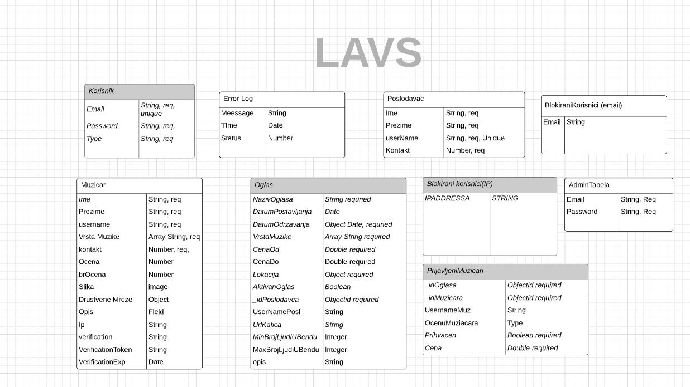

3. Tabele

3.1 Korisnik
Const mongoose = require(“mongoose“);
Const Shema= mongoose.Shema;
const korisnikShema = new Shema(
{
email: {
type:String,
required:true,
},
password: {
type:String,
required:true,
},
type : {
type:String,
required:true,
},
}).

Module.export = mongoose.model(“Korisnik“, korisnikShema);

Type- korisnici koji se registruju mogu da budu muzicari ili poslodavci i u odnosu na nacin na koji se registruju jedna od kategorija ce im biti dodeljena

3.2 Error log
Const mongoose = require(“mongoose“);
Const Shema= mongoose.Shema;
const errorShema = new Shema(
{
message: {
type:String,
},
time: {
type:Date,
},
status: {
type:Number,
},
}).

Module.export = mongoose.model(“ErrorLog“, errorShema);

Ova kolekcija sluzi da se sve vrste error poruka zabele kako bi kasnije mogle da se otklone

3.3 Poslodavac

Const mongoose = require(“mongoose“);
Const Shema= mongoose.Shema;
const poslodavacShema = new Shema(
{
ime: {
type:String,
required:true,
},
prezime: {
type:String,
required:true,
},
userName: {
type:String,
required:true,
unique:true
},
kontakt: {
type:Number,
},

}).

Module.export = mongoose.model(“Poslodavac“, poslodavacShema);

Ova kolekcija sadrzi sve potrebne podatke vezane za poslodavca

BlokiraniKorisniciEmail

Const mongoose = require(“mongoose“);
Const Shema= mongoose.Shema;
const blockmailSchema = new Shema(
{
Email: {
type:String,
required:true,
},
ExpTime:{Type:Date}

}).

Module.export = mongoose.model(“BlockMail“, blockmailSchema);

Ova kolekcija sadr\i sve blokriane korisnike i vreme kada im suspenzija istice

Muzicari

Const mongoose = require(“mongoose“);
Const Shema= mongoose.Shema;
const korisnikShema = new Shema(
{
ime: {
drustevenMreze: {
Instagram:{type:String},
Facebook:{type:String}
},
opis: {
type:String,
},
ip : {
type:String,
},
verification: {
type:String,
},
verificationToken: {
type:String,
},
verification: {
type:String,
},

type:String,
required:true,
},
prezime: {
type:String,
required:true,
},
username: {
type:String,
required:true,
unique:true
},
vrstaM: [{
type:Number,
}],
ocena: {
type:Number,
},
brOcena: {
type:Number,
},
slika : {
type:image,
},

}).

Module.export =mongoose.model(“Korisnik“, korisnikShema);

Ova kolekcija predtsvalja sve podatke vezane za jednok korisnika. Korisnik unosi ove podatke u registraciji i na svom profilu moze da ih menja

Oglas

Const mongoose = require(“mongoose“);
Const Shema= mongoose.Shema;
const oglasShema = new Shema(
{
nazivOglasa: {
aktivanOglas: {
tyoe:boolean},
_idPoslodavca: {
type:String,
required:true,
},
userNamePosl : {
type:String,
},
Urlkafica: {
type:String,
},
minLjudi: {
type:number,
},
maxLjudi: {
type:number,
},
opis: {
type:string,
},

type:String,
required:true,
},
datumPostavlja: {
type:Date,
},
datumOdrzavanja: {
datum:{type:Time}
vreme:{type:Date}
},
vrstaM: [{
type:Number,
}],
cenaOd: {
type:Number,
},
cenaDo: {
type:Number,
},
lokacija: {
adresa:{type:String}
grad:{type:String}
},

}).

Module.export =mongoose.model(“Oglas“, oglasShema);

Kolekcija sa svim podacima vezanim za sastavljanje jednog oglasa na koji muzicari odgovaraju

ADMIN

Const mongoose = require(“mongoose“);
Const Shema= mongoose.Shema;
const adminSchema = new Shema(
{
ime: {
type:String,
required:true,
},
prezime: {
type:String,
required:true,
},

}).

Module.export = mongoose.model(“Admin“, adminSchema);

3.8 Blokirani korisnici Ip

Const mongoose = require(“mongoose“);
Const Shema= mongoose.Shema;
const blockIpSchema = new Shema(
{
ip: {
type:String,
required:true,
},
expTime:{Type:Date}

}).

Module.export = mongoose.model(“BlockIp“, blockIpSchema);

Ova kolekcija sadrzi sve blokirane ip adrese i vreme isticanja suspenzije

Prijavljeni Muzicari

Const mongoose = require(“mongoose“);
Const Shema= mongoose.Shema;
const PrijavljeniMuzicari = new Shema(
{
idOglasa: {
type:String,
required:true,
},
idMuzicara: {
type:String,
required:true,
},
usernameMuz: {
type:String,
},
ocenaMuzicara: {
type:Number,
},
prihvacen: {
type:boolean,
},
cena: {
type:double,
},

}).

Module.export = mongoose.model(“PrijavljeniMuzicari“, PrijavljeniMuzicari);

Ova kolekcija sadrzi sve prijavljene muzicare za sve postavljene oglase

